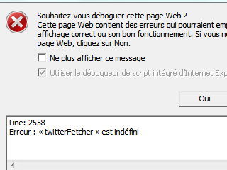
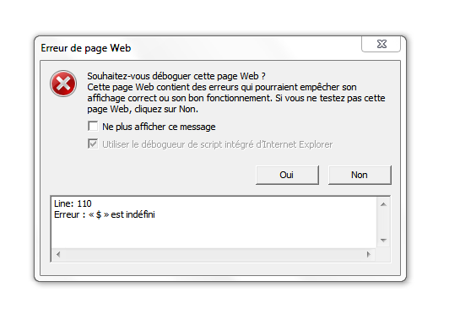
premier click sur votre site : page blanche et
ça apparaît, je click « non » , et une 2ème s’ouvre :

je reclick « non » et le site s’ouvre normalement…

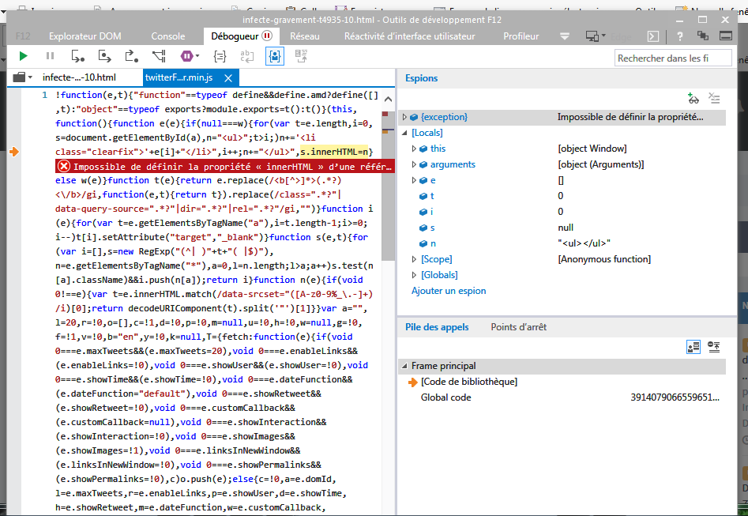
En revanche si je click oui, ça apparaît :

Kesako ?
ça le fait à chaque fois…

